Ngày soạn | 17/9/2023 | 17/9/2023
Lớp | 9c | 9d
Tiết | 1,4 | 5,4
Ngày dạy | 28/9/2023  02/10/2023 | 02/10/2023(chiều)  03/10/2023
ĐC, BS

Tiết 7+8
BÀI 7: CÁC NHÂN TỐ ẢNH HƯỞNG ĐẾN SỰ PHÁT TRIỂN
VÀ PHÂN BỐ NÔNG NGHIỆP
Thời gian thực hiện: (2 tiết)
I. MỤC TIÊU
1. Kiến thức
Yêu cầu cần đạt :
Phân tích được các nhân tố tự nhiên và kinh tế-xã hội ảnh hưởng đến sự phát triển và phân bố nông nghiệp ở nước ta.
2. Năng lực
* Năng lực chung
- Năng lực tự chủ và tự học: biết chủ động tích cực thực hiện nhiệm vụ học tập được giao.
- Năng lực giao tiếp và hợp tác: Trình bày suy nghĩ/ ý tưởng, lắng nghe/ phản hồi tích cực; giao tiếp và hợp tác khi làm việc nhóm.
* Năng lực Địa Lí
- Năng lực nhận thức khoa học địa lí: Phân tích được các nhân tố ảnh hưởng đến sự phát triển và phân bố nông nghiệp.
- Năng lực tìm hiểu địa lí: sử dụng lược đồ Nông nghiệp Việt Nam để phân tích các nhân tố ảnh hưởng đến sự phát triển và phân bố nông nghiệp
- Năng lực vận dụng kiến thức kĩ năng đã học: Liên hệ thực tế với địa phương ,thấy được thực chất nền nông nghiệp ở địa phương
3. Phẩm chất
- Chăm chỉ: Trình bày được các nhân tố tự nhiên và kinh tế xã hội ảnh hưởng đến sự phát triển và phân bố nông nghiệp.
- Nhân ái: Thông cảm với các vùng khó khăn trong phát triển nông nghiệp.
- Trách nhiệm: Có trách nhiệm bảo vệ nguồn tài nguyên thiên nhiên của đất nước.
II. THIẾT BỊ DẠY HỌC VÀ HỌC LIỆU

1. Chuẩn bị của GV
- Bản đồ nông nghiệp Việt Nam
- Video/Clip, tranh ảnh có liên quan đến nội dung kiến thức của bài học.
2. Chuẩn bị của HS
- Sách giáo khoa, sách tập ghi bài.
III. TIẾN TRÌNH DẠY HỌC
1. Hoạt động: Mở đầu (3 phút)
a) Mục đích:
- Giúp cho HS được gợi nhớ hiểu biết về các nhân tố ảnh hưởng đến nồng nghiệp, qua đó tạo hứng thú tìm hiểu về sự phân bố và phát triển của nông nghiệp, tạo sự kết nối với bài học.
b) Nội dung:
HS quan sát ảnh và trình bày ý kiến của mình.
c) Sản phẩm:
HS biết được đang nói đến ngành nông nghiệp và trình bày ý kiến của mình.
d) Cách thực hiện:
Bước 1: Giao nhiệm vụ: GV cung cấp một số tranh ảnh về dân số:
- Quan sát các hình dưới đây, hãy cho biết các hình này gợi cho em nghĩ đến ngành kinh tế nào của nước ta?
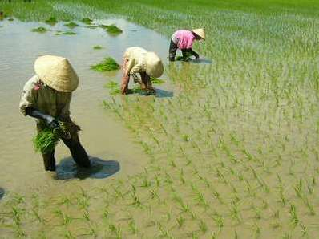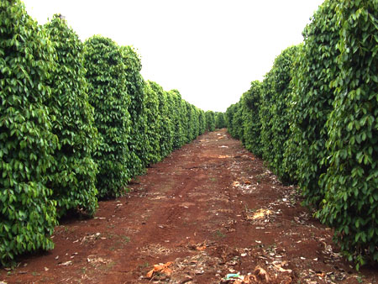
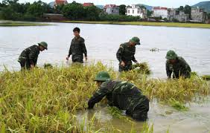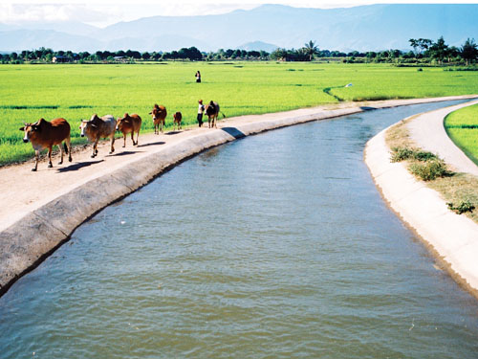
- Em có những hiểu biết gì về ngành kinh tế này?
Bước 2: Học sinh quan sát tranh để trả lời
Bước 3: HS báo cáo kết quả ( Một HS trả lời, các HS khác nhận xét).
Bước 4: Giáo viên nhận xét, đánh giá -> dẫn dắt kết nối vào
2. Hoạt động: Hình thành kiến thức mới
2.1. Các nhân tố tự nhiên ( 30phút)
a) Mục đích:
- Phân tích các nhân tố tự nhiên ảnh hưởng đến sự phát triển và phân bố nông nghiệp
b) Nội dung:
- HS dựa vào nội dung sách giáo khoa và khai thác lược đồ Nông nghiệp Việt Nam để hoàn thành bài tập nhóm.
- Nội dung chính:
I. Các nhân tố tự nhiên
1.Tài nguyên đất
- Đa dạng, có hai nhóm đất chính (đất phù sa và đất feralit)
- Là tài nguyên quí giá, tư liệu sản xuất không thể thay thế được của ngành nông nghiệp
2. Tài nguyên khí hậu
- Khí hậu nhiệt đới ẩm gió mùa.
- Phân hóa đa dạng
- Có nhiều thiên tai
3. Tài nguyên nước:
- Mạng lưới sông ngòi, ao hồ dày đặc; nguồn nước ngầm khá dồi dào ...
- Khó khăn: lũ lụt, khô hạn.
4. Tài nguyên sinh vật:
- Phong phú -> cơ sở để thuần dưỡng, tạo giống cây trồng, vật nuôi.
- Tài nguyên thiên nhiên nước ta về cơ bản là thuận lợi để phát triển nền nông nghiệp nhiệt đới đa dạng.
c) Sản phẩm: Hoàn thành các câu hỏi nhóm.
1. Tài nguyên đất
- Đất là tài nguyên vô cùng quý giá.
- Đa dạng: có 2 nhóm chiếm diện tích lớn nhất là đất phù sa và đất feralit
+ Đất phù sa tập trung ở các đồng bằng thích hợp trồng cây lương thực.
+ Đất feralit : tập trung ở trung du và miền núi thích hợp trồng cây công nghiệp, cây ăn quả
2. Tài nguyên khí hậu.
- Khí hậu nhiệt đới ẩm gió mùa với nguồn nhiệt, ẩm phong phú giúp cây trồng sinh trưởng quanh năm
- Khí hậu phân hóa cho phép trồng được cả cây nhiệt đới và ôn đới.
- Các thiên tai ( bão, gió Tây khô nóng...)gây thiệt hại không nhỏ cho nông nghiệp.
3. Tài nguyên nước.
- Nguồn nước dồi dào đủ đáp ứng cho hoạt động sản xuất nông nghiệp.
- Khó khăn: mùa mưa gây lũ lụt, mùa khô gây hạn hán.
4. Tài nguyên sinh vật.
- Tài nguyên động thực vật phong phú là cơ sở để thuần dưỡng, tạo nên các giống cây trồng vật nuôi.
- Nhiều giống cây trồng vật nuôi có chất lượng tốt thích nghi với các điều kiện sinh thái của từng địa phương
d) Cách thực hiện:
Hoạt động của GV và HS | Nội dung cần đạt
- Bước 1: Giao nhiệm vụ: Chia lớp thành 8 nhóm thực hiện nhiệm vụ giáo viên giao.  ❖Nhóm 1 + 5 : Tài nguyên đất  - Hai nhóm đất lớn nhất là gì ?  - Đặc tính của đất ?  - Phân bố chủ yếu ở đâu ?  - Mỗi nhóm đất thích hợp cho việc trồng loại cây nào?  ❖Nhóm 2 + 6: Tài nguyên khí hậu  - Phân tích những ảnh hưởng của tài nguyên khí hậu đối với sự phát triển nông nghiệp?  - Đặc điểm về nhiệt độ, lượng mưa, số giờ nắng, cán cân bức xạ? Thuận lợi ? Khó khăn ?  ❖Nhóm 3 + 7: Tài nguyên nước  - Khí hậu gì? Lượng mưa như thế nào -> kết luận về nguồn cung cấp nước  - Phân tích đặc điểm, thuận lợi và khó khăn của tài nguyên nước đối với sự phát triển nông nghiệp?  - Tại sao thuỷ lợi là biện pháp hàng đầu trong thâm canh nông nghiệp ở nước ta?  ❖Nhóm 4 + 8: Tài nguyên sinh vật  - Tài nguyên sinh vật như thế nào? Giống cây trồng vật nuôi?  - Nêu những thuận lợi của tài nguyên sinh vật đối với phát triển nông nghiệp?  Bước 2: Thực hiện nhiệm vụ  HS thảo luận theo nhóm trả lời câu hỏi.  - Bước 3: Học sinh các nhóm được giáo viên bốc số ngẫu nhiên để trình bày, mỗi nhóm có 3 phút thuyết trình trước lớp, các nhóm còn lại nhận xét, bổ sung đáp án.  - Bước 4: Kết luận, nhận định  Giáo viên kiểm tra, nhận xét sản phẩm của học sinh. | I. Các nhân tố tự nhiên  1.Tài nguyên đất  - Đa dạng, có hai nhóm đất chính (đất phù sa và đất feralit)  - Là tài nguyên quí giá, tư liệu sản xuất không thể thay thế được của ngành nông nghiệp  2. Tài nguyên khí hậu  - Khí hậu nhiệt đới ẩm gió mùa.  - Phân hóa đa dạng  - Có nhiều thiên tai  3. Tài nguyên nước:  - Mạng lưới sông ngòi, ao hồ dày đặc; nguồn nước ngầm khá dồi dào ...  - Khó khăn: lũ lụt, khô hạn.  4. Tài nguyên sinh vật:  - Phong phú -> cơ sở để thuần dưỡng, tạo giống cây trồng, vật nuôi.  - Tài nguyên thiên nhiên nước ta về cơ bản là thuận lợi để phát triển nền nông nghiệp nhiệt đới đa dạng.
2.2. Tìm hiểu các nhân tố kinh tế xã hội ( 30 phút)
a) Mục đích:
HS biết phân tích các nhân tố kinh tế xã hội ảnh hưởng đến phát triển nông nghiệp
b) Nội dung:
- Học sinh tìm hiểu kiến thức trong SGK và quan sát lược đồ để trả lời các câu hỏi.
- Nội dung chính:
II. Các nhân tố kinh tế xã hội
1. Dân cư và lao động nông thôn: đông, cần cù, giàu kinh nghiệm sản xuất NN.
2. Cơ sở vật chất- kỹ thuật: ngày càng được hoàn thiện
3. Chính sách phát triển NN: Nhiều chính sách nhằm thúc đẩy sự phát triển NN.
4. Thị trường trong và ngoài nước: được mở rộng.
-> Điều kiện kinh tế-xã hội là nhân tố quyết định tạo nên những thành tựu lớn trong nông nghiệp.
c) Sản phẩm: Hoàn thành câu hỏi nhóm.
+ Nhóm 1, 2: Đặc điểm dân cư và lao động nông thôn nước ta có ảnh hưởng đến sự phát triển và phân bố nông nghiệp: Người dân VN có bản chất cần cù, sáng tạo, giàu kinh nghiệm trong nông nghiệp,…
+ Nhóm 3, 4: Kể tên 1 số cơ sở vật chất - kỹ thuật trong nông nghiệp: máy cày, máy cấy, máy xạ, gặt đập liên hợp, phân bón, thuốc trừ sâu,…
+ Nhóm 5, 6: Sự phát triển của CN chế biến có ảnh hưởng đến sự phát triển và phân bố NN: Tác động mạnh tới dân cư và lao động nông thôn, khuyến khích sản xuất, thu hút tạo việc làm, đa dạng hóa sản phẩm, chuyển đổi cơ cấu giống cây trồng, vật nuôi…
+ Nhóm 7, 8: Ví dụ vai trò của thị trường đối với tình hình sản xuất nông sản ở nước ta: Được mở rộng thúc đẩy sản xuất đa dạng hóa sản phẩm nông nghiệp, chuyển đổi cây trồng vật nuôi.
d) Cách thực hiện:
Hoạt động của GV và HS | Nội dung cần đạt
Bước 1: GV chia nhóm, yêu cầu HS đọc thông tin, trao đổi và hoạt động nhóm theo nội dung sau:  + Nhóm 1, 2 :Đặc điểm dân cư và lao động nông thôn nước ta có ảnh hưởng gì đến sự phát triển và phân bố NN?  + Nhóm 3, 4: Quan sát Hình 7.2, hãy kể tên 1 số cơ sở vật chất-kỹ thuật trong NN để minh hoạ rõ hơn sơ đồ trên?  + Nhóm 5, 6: Trả lời câu hỏi: Sự phát triển của CN chế biến có ảnh hưởng như thế nào đến sự phát triển và phân bố NN?  + Nhóm 7, 8: Hãy lấy những ví dụ cụ thể để thấy rõ vai trò của thị trường đối với tình hình sản xuất nông sản ở nước ta .  Bước 2: HS thực hiện nhiệm vụ, trao đổi kết quả làm việc và ghi vào bảng phụ. Trong quá trình HS làm việc, GV quan sát, theo dõi, đánh giá thái độ…  Bước 3: Đại diện nhóm trình bày trước lớp, các nhóm khác nhận xét, bổ sung.  Bước 4: GV đánh giá và chuẩn xác kiến thức -> Từ kiến thức đó và đọc mục II SGK, em hãy cho biết vai trò của yếu tố chính sách đối với sự phát triển và phân bố NN? ( yếu tố chính sách đã tác động lên những vấn đề gì trong NN ? )  - Điều kiện kinh tế - XH nước ta còn có những mặt nào hạn chế, ảnh hưởng đến sự phát triển và phân bố NN ? Sức mua thị trưòng trong nước giảm, chuyển đổi cơ cấu gặp nhiều khó khăn. Thị trường ngoài nước biến động.  => GV chốt lại vai trò của các nhân tố tự nhiên và kinh tế - xã hội, yêu cầu HS đọc phần kết luận ở SGK. | II. Các nhân tố kinh tế xã hội  1. Dân cư và lao động nông thôn: đông, cần cù, giàu kinh nghiệm sản xuất NN.  2. Cơ sở vật chất- kỹ thuật: ngày càng được hoàn thiện  3. Chính sách phát triển NN: Nhiều chính sách nhằm thúc đẩy sự phát triển NN.  4. Thị trường trong và ngoài nước: được mở rộng.  -> Điều kiện kinh tế-xã hội là nhân tố quyết định tạo nên những thành tựu lớn trong nông nghiệp.
3. Hoạt động: Luyện tập (5 phút)
a) Mục đích:
- Giúp học sinh củng cố và khắc sâu nội dung kiến thức bài học
b) Nội dung: Vận dụng kiến thức bài học để đưa ra đáp án.
c) Sản phẩm: Đưa ra đáp án.
d) Cách thực hiện:
Hoạt động của GV và HS | Nội dung cần đạt
Bước 1: GV cho HS hoạt động theo nhóm giải quyết câu hỏi sau:  Tục ngữ Việt Nam có câu: “ Nhất nước nhì phân / Tam cần tứ giống”  Em hiểu câu tục ngữ trên như thế nào?  Bước 2: HS có 2 phút thảo luận theo nhóm.  Bước 3: GV mời đại diện các nhóm trả lời. Đại diện nhóm khác nhận xét.  Bước 4: GV chốt lại kiến thức của bài. | Luyện tập
4. Hoạt động: Vận dụng (2 phút)
a) Mục đích: Hệ thống lại kiến thức về nông nghiệp ở địa phương.
b) Nội dung: Vận dụng kiến thức đã học hoàn thành nhiệm vụ.
c) Sản phẩm: Kể tên các sản phẩm nông nghiệp
d) Cách thực hiện:
Hoạt động của GV và HS | Nội dung cần đạt
Bước 1: GV giao nhiệm vụ: Hãy kể tên những sản phẩm nông nghiệp có ở địa phương em.  Bước 2: HS hỏi và đáp ngắn gọn.  Bước 3: GV dặn dò HS tự làm ở nhà tiết sau nhận xét. | Vận dụng

Ngày soạn | 17/9/2022 | 17/9/2022 | 17/9/2022 | 17/9/2022
Lớp | 9a | 9b | 9c | 9d
Tiết | 1 | 2 | 4 | 5
Ngày dạy | /2022 | /2022 | /2022 | /2022
ĐC, BS

Tiết 9
BÀI 8: SỰ PHÁT TRIỂN VÀ PHÂN BỐ NÔNG NGHIỆP
Thời gian thực hiện: (1 tiết)
I. MỤC TIÊU
1. Kiến thức
Yêu cầu cần đạt :
Trình bày được tình hình phát triển và phân bố của sản xuất nông nghiệp:
- Trình bày và giải thích sự phân bố của một số cây trồng , vật nuôi nước ta.
- Đánh giá được ảnh hưởng của việc phát triển nông nghiệp tới môi trường
2. Năng lực
* Năng lực chung
- Năng lực tự chủ và tự học: biết chủ động tích cực thực hiện nhiệm vụ học tập được giao.
- Năng lực giao tiếp và hợp tác: Trình bày suy nghĩ/ ý tưởng, lắng nghe/ phản hồi tích cực; giao tiếp và hợp tác khi làm việc nhóm.
* Năng lực Địa Lí
- Năng lực nhận thức khoa học địa lí: Phân tích sự thay đổi cơ cấu ngành chăn nuôi, trồng trọt, tình hình tăng trưởng đàn gia súc, gia cầm ở nước ta.
- Năng lực tìm hiểu địa lí: Phân tích bản đồ nông nghiệp và Atlat địa lí Việt Nam, bảng phân bố cây công nghiệp chính để thấy rõ sự phân bố của một số cây trồng, vật nuôi
- Năng lực vận dụng kiến thức kĩ năng đã học: Liên hệ trực tiếp đến địa phương nơi HS sống, định hướng tới một nền nông nghiệp xanh sạch.
3. Phẩm chất
- Chăm chỉ: Đặc điểm và sự phát triển từng ngành trong nông nghiệp.
- Nhân ái: Thông cảm với các vùng khó khăn trong phát triển nông nghiệp.
- Trách nhiệm: Có trách nhiệm bảo vệ nguồn tài nguyên thiên nhiên của đất nước.
II. THIẾT BỊ DẠY HỌC VÀ HỌC LIỆU

1. Chuẩn bị của GV
- Bản đồ nông nghiệp VN.
- Tư liệu, hình ảnh về các thành tựu trong sản xuất NN
2. Chuẩn bị của HS
- Sách giáo khoa, sách tập ghi bài.
III. TIẾN TRÌNH DẠY HỌC
1. Hoạt động: Mở đầu (3 phút)
a) Mục đích:
- HS được gợi nhớ, huy động hiểu biết về sự phát triển vững chắc, sản phẩm đa dạng, trồng trọt vẫn là ngành chính.
- Tạo hứng thú cho học sinh trước khi bước vào bài mới.
b) Nội dung:
HS quan sát ảnh và trả lời câu hỏi
c) Sản phẩm:
HS nêu được các ngành: Trồng trọt, chăn nuôi, lâm nghiệp và ngư nghiệp. Cơ cấu ngành nông nghiệp đa dạng.
d) Cách thực hiện:
Bước 1: Giao nhiệm vụ: Giáo viên cung cấp một số hình ảnh và yêu cầu học sinh cho biết: Ngành nông nghiệp ở nước ta gồm những ngành nào? Nhận xét về cơ câu ngành nông nghiệp?
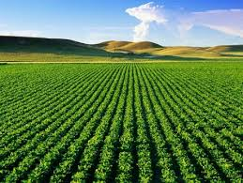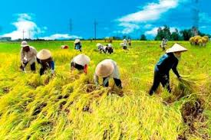
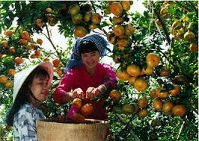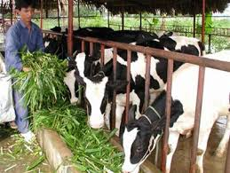
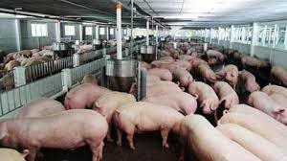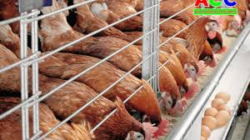
Bước 2: HS quan sát tranh và bằng hiểu biết để trả lời
Bước 3: HS báo cáo kết quả (Một HS trả lời, các HS khác nhận xét).
Bước 4: GV dẫn dắt vào bài.
2. Hoạt động: Hình thành kiến thức mới
2.1. Tìm hiểu đặc điểm ngành trồng trọt ( 20 phút)
a) Mục đích:
- Trình bày được tình hình phát triển và phân bố của ngành trồng trọt
- Kĩ năng phân tích bảng số liệu
b) Nội dung:
- HS dựa vào nội dung sách giáo khoa và khai thác lược đồ nông nghiệp Việt Nam để trả lời các câu hỏi.
- Nội dung chính:
* Đặc điểm chung: Phát triển vững chắc, sản phẩm đa dạng. Trông trọt vẫn là ngành chính
I/ Ngành trồng trọt
- Tình hình phát triển:
+ Cơ cấu đa dạng. Lúa là cây trồng chính.
+ Diện tích , năng xuất, sản lượng lúa bình quân đầu người không ngừng tăng.
+ Cây công nghiệp và cây ăn quả phát triển khá mạnh. Có nhiều sản phẩm để xuất khẩu như gạo, cà phê, cao su, trái cây.
- Phân bố
+ Các vùng trọng điểm lúa: ĐBSCL, ĐBSH
+ Các vùng phân bố cây công nghiệp chủ yếu: ĐNB, TDVMNBB, TN
c) Sản phẩm:
- Ngành sản xuất NN gồm 2 ngành: Trồng trọt và chăn nuôi.
- Cơ cấu ngành trồng trọt gồm có các nhóm cây: lương thực, công nghiệp và cây ăn quả rau đậu khác.
- Tỉ trọng cây lương thực và cây CN trong cơ cấu giá trị ngành sản xuất NN thay đổi theo hướng giảm tỉ trọng cây lương thực, tăng cây công nghiệp và cây ăn quả, rau đậu khác.
- Sự thay đổi đó nói lên đa dạng hoá cây trồng, phá thế độc canh cây lúa.
- Nhóm 1, 2: Tình hình sản xuất và phân bố cây lương thực:
+ Cây trồng chính: Lúa
+ Thành tựu chủ yếu trong sản xuất lúa thời kỳ 1980-2017 đều tăng về tất cả các tiêu chí. Do áp dụng các thành tựu khoa học kĩ thuật trong quá trình sản xuất lúa.
- Nhóm 3, 4: Vùng phân bố
+ Cây lúa: ĐBSCL và ĐBSH: Do có diện tích đất phù sa, nguồn nước dồi dào, người dân có kinh nghiệm trồng lúa.
+ Cây công nghiệp: ĐNB, TDVMNBB, TN. Do có diện tích đất feralit, đất badan lớn, khí hậu thích hợp với các loại cây.
- Nhóm 5, 6: Cây ăn quả:
+ Cây ăn quả tiêu biểu ở miền Bắc: Mận, đào, lê, mơ,…. miền Nam: cam, quýt, bưởi, sầu riêng, chôm chôm, măng cục,…
+ Thành tựu: Nhiều loại cây ăn quả có giá trị xuất khẩu cao
+ Phân bố: Đồng bằng sông Cửu Long, Đông Nam Bộ.
d) Cách thực hiện:
Hoạt động của GV và HS | Nội dung cần đạt
Bước 1: GV giao nhiệm vụ cá nhân:  - Ngành sản xuất NN gồm các ngành lớn nào?  - Cơ cấu ngành trồng trọt gồm có các nhóm cây gì?  - Dựa vào bảng 8.1 hãy nhận xét sự thay đổi tỉ trọng cây lương thực và cây CN trong cơ cấu giá trị ngành sản xuất NN?  - Sự thay đổi đó nói lên điều gì?  GV giao nhiệm vụ nhóm  - Nhóm 1, 2: Dựa vào SGK H8.2 bảng 8.2. Hãy trình bày tình hình sản xuất và phân bố cây lương thực?  + Cây trồng chính  + Thành tựu chủ yếu trong sản xuất lúa thời kỳ 1980-2017. Vì sao đạt thành tựu đó?  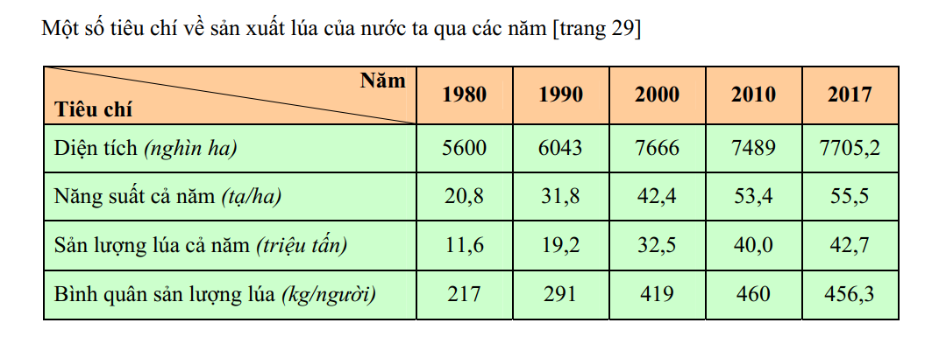  - Nhóm 3, 4: Vùng phân bố? Giải thích?  - Nhóm 5, 6: Cây ăn quả  + Kể các loại cây ăn quả tiêu biểu ở miền Bắc, miền Nam?  + Thành tựu  + Phân bố?  Cho biết vai trò của việc phát triển nông nghiệp xanh ở nước ta?  Bước 2: HS thực hiện nhiệm vụ,trao đổi kết quả làm việc và ghi vào giấy nháp.GV quan sát , theo dõi, đánh giá thái độ…  Bước 3: Trình bày trước lớp, HS khác nhận xét, bổ sung.  Bước 4: GV nhận xét, bổ sung và chuẩn kiến thức và bổ sung thêm  Thành tựu nổi bật của ngành trồng lúa đã đưa nước ta từ 1 nước phải nhập khẩu lương thực ( năm 1986 nhập 351 nghìn tấn gạo) trở thành nước xuất khẩu gạo trên thế giới từ năm 1989, năm 2017 xuất khẩu gạo đạt 5,79 triệu tấn). | * Đặc điểm chung: Phát triển vững chắc, sản phẩm đa dạng. Trông trọt vẫn là ngành chính  I/ Ngành trồng trọt  - Tình hình phát triển:  + Cơ cấu đa dạng. Lúa là cây trồng chính.  + Diện tích , năng xuất, sản lượng lúa bình quân đầu người không ngừng tăng.  + Cây công nghiệp và cây ăn quả phát triển khá mạnh. Có nhiều sản phẩm để xuất khẩu như gạo, cà phê, cao su, trái cây.  - Phân bố  + Các vùng trọng điểm lúa: ĐBSCL, ĐBSH  + Các vùng phân bố cây công nghiệp chủ yếu: ĐNB, TDVMNBB, TN
  Năm | 1990 | 2017
  Tổng số | 100 | 100
  Cây lương thực | 74,7 | 58,4
  Cây công nghiệp | 13,2 | 19,8
  Cây thực phẩm, cây ăn quả, cây khác | 12,1 | 21,8
2.2. Hoạt động 2: Tìm hiểu tình hình phát triển ngành chăn nuôi ( 15 phút)
a) Mục đích:
Trình bày được tình hình phát triển và phân bố của ngành chăn nuôi
b) Nội dung:
- Học sinh tìm hiểu kiến thức trong SGK và quan sát lược đồ để trả lời các câu hỏi.
- Nội dung chính:
II. Ngành chăn nuôi:
- Tình hình phát triển: Chiếm tỉ trọng còn nhỏ trong NN. Đàn gia súc, gia cầm tăng nhanh.
- Đang phát triển theo hướng công nghiệp
- Một số sản phẩm chăn nuôi chính.
1. Trâu bò:
- Mục đích :cung cấp sức kéo , thịt, sữa, phân bón.
- Phân bố: trâu: Trung du và MNBB, Bắc Trung Bộ .Bò:DHNTBộ.
2. Lợn:
- Mục đích :cung cấp thịt, phân bón.
- Phân bố: đồng bằng sông Hồng, sông Cửu Long.
3. Gia cầm:
- Mục đích : cung cấp thịt, trứng, phân bón.
- Phân bố: các đồng bằng.
c) Sản phẩm: HS trả lời các câu hỏi.
+ Tình hình phát triển nghành chăn nuôi ở nước ta: qui mô còn nhỏ đang có xu hướng tăng qua các năm.
+ Cơ cấu ngành chăn nuôi: Chăn nuôi trâu, bò, lợn, gia cầm.
+ Xác định vùng phân bố chủ yếu các con vật nuôi trên lược đồ nông nghiệp.
+ Nguyên nhân: Do có nguồn thức ăn đảm bảo, khí hậu thích hợp, nhu cầu sử dụng của người dân.
d) Cách thực hiện:
Hoạt động của GV và HS | Nội dung cần đạt
Bước 1:Giao nhiệm vụ học tập  GV yêu cầu HS dựa vào nội dung Sgk  + Trình bày tình hình phát triển nghành chăn nuôi ở nước ta.  + Cơ cấu ngành chăn nuôi.  + Dựa trên bản đồ hãy xác định vùng phân bố chủ yếu các con vật nuôi.  + Vì sao phân bố ở những nơi đó?  Bước 2: HS thực hiện nhiệm vụ và so sánh kết quả làm việc với bạn bên cạnh  Bước 3: Cá nhân báo cáo kết quả làm việc .  Bước 4: GV đánh giá kết quả làm việc của HS và chuẩn kiến thức. | II. Ngành chăn nuôi:  - Tình hình phát triển: Chiếm tỉ trọng còn nhỏ trong NN. Đàn gia súc, gia cầm tăng nhanh.  - Đang phát triển theo hướng công nghiệp  - Một số sản phẩm chăn nuôi chính.  1. Trâu bò:  - Mục đích :cung cấp sức kéo , thịt, sữa, phân bón.  - Phân bố: trâu: Trung du và MNBB, Bắc Trung Bộ .Bò:DHNTBộ.  2. Lợn:  - Mục đích :cung cấp thịt, phân bón.  - Phân bố: đồng bằng sông Hồng, sông Cửu Long.  3. Gia cầm:  - Mục đích : cung cấp thịt, trứng, phân bón.  - Phân bố: các đồng bằng.
3. Hoạt động: Luyện tập (5 phút)
a) Mục đích:
- Giúp học sinh củng cố và khắc sâu nội dung kiến thức bài học
b) Nội dung: Vận dụng kiến thức bài học để đưa ra đáp án.
c) Sản phẩm: Đưa ra đáp án.
Câu 1. Nối ý ở cột A với cột B sao cho đúng
A. Vùng | B. Sản phẩm | C. Trả lời
1/ Đông Nam Bộ | a. Chè | 1 – b
2/ ĐB sông Cửu Long | b. Cao su, hồ tiêu, hạt điều | 2 – c
3/ Trung du và miền núi BB | c. Dừa và mía | 3 – a
4/ Tây nguyên | d. Cà phê | 4 – d
Câu 2. HS xác định trên bản đồ các vùng trọng điểm cây lương thực, cây CN, cây ăn quả. Kể tên các sản phẩm chính: lúa, cà phê, cao su, hồ tiêu, cam, quýt, bưởi, măng cục, sầu riêng,….
d) Cách thực hiện:
Hoạt động của GV và HS | Nội dung cần đạt
Bước 1: GV cho HS hoạt động theo nhóm 2 bạn chung bàn làm 1 nhóm và trả lời nhanh các câu hỏi sau:
Câu 1. Nối ý ở cột A với cột B sao cho đúng
A. Vùng | B. Sản phẩm | C. Trả lời
1/ Đông Nam Bộ | a. Chè | 1…
2/ ĐB sông Cửu Long | b. Cao su, hồ tiêu, hạt điều | 2….
3/ Trung du và miền núi BB | c. Dừa và mía | 3…
4/ Tây nguyên | d. Cà phê | 4….
Câu 2. Chỉ trên bản đồ các vùng trọng điểm cây lương thực, cây CN, cây ăn quả. Kể tên các sản phẩm chính.
Bước 2: HS có 2 phút thảo luận theo nhóm.
Bước 3: GV mời đại diện các nhóm trả lời. Đại diện nhóm khác nhận xét.
Bước 4: GV chốt lại kiến thức của bài.
4. Hoạt động: Vận dụng (2 phút)
a) Mục đích: Hệ thống lại kiến thức về ngành nông nghiệp.
b) Nội dung: Vận dụng kiến thức đã học hoàn thành nhiệm vụ.
c) Sản phẩm: Viết đoạn văn ngắn.
d) Cách thực hiện:
Hoạt động của GV và HS | Nội dung cần đạt
Bước 1: GV giao nhiệm vụ về nhà: Tìm hiểu vấn đề phát triển nông nghiệp xanh trong nông nghiệp hiện nay.  - Thế nào là phát triển nông nghiệp xanh?  - Xu hướng phát triển nông nghiệp xanh ở trên thế giới và Việt Nam?  - Hiệu quả của sự phát triển nền nông nghiệp xanh?  Bước 2: HS thực hiện nhiệm vụ.  Bước 3: tiết sau HS trình bày, các hs khác nhận xét.  Bước 4: GV chuẩn kiến thức, nhận xét đánh giá | Vận dụng

KIỂM TRA KẾ HOẠCH BÀI DẠY THÁNG 9
Người duyệt | Ngày duyệt | Nhận xét | Phản hồi của GV | Chưa duyệt | Duyệt
TTCM

BGH ký và xác nhận:

